**Консультация для родителей**

**Логопедические игры для старшего дошкольного возраста**

Предлагаю вашему вниманию дидактические игры и упражнения по лексическим темам «Одежда», «Обувь», «Головные уборы». Игры предназначены для детей старшего дошкольного возраста. В ходе игр дети в занимательной форме упражняются в словообразовании и словоизменении. Игры могут быть использованы для индивидуальной и подгрупповой работы. Данный материал будет полезен учителям-логопедам дошкольных учреждений, воспитателям, а также родителям при проведении игры в домашних условиях.  
**Цель:** закрепление полученных знаний на занятиях в занимательной игровой форме.  
**Задачи:**   
- проверить знания, умения и навыки детей по теме;   
- учить применять их в практической деятельности – игре;  
- воспитывать интерес к речевым играм.

**Игра «Чья одежда – мамина или Танина?»**

**Цель:** упражнять в образовании притяжательных прилагательных.  
**Игровой материал.**  
- картинки с предметами взрослой и детской одежды и обуви

- картинки двух шкафов:   
Шкаф для маминой одежды и шкаф для Таниной одежды.

**Ход игры:**   
Взрослый выставляет на доску картинки с изображением шкафов, картинки предметов одежды и обуви. Дети подходят к доске выбирают картинку, рассказывают, чей это предмет одежды и раскладывают по шкафам.

- Это длинное платье мамино.  
- Это синее платье Танино.  
- Эта розовая блузка Танина.  
- Эта белая блузка мамина.  
- Эти чёрные брюки мамины.  
- Эти сиреневые брюки Танины.  
- Эта пышная юбка Танина.  
- Эта узкая юбка мамина и т.д.

**Игра «Подбери признак»**

**Цель:** упражнять в подборе прилагательных к существительным.  
**Ход игры:** Ребёнок называет предмет одежды, а затем подбирает признаки к данному предмету одежды, *например,   
платье – красивое, длинное, вечернее, нарядное.*   
Ребенку необходимо подобрать не менее 3 признаков.

**Игра «Назови ласково»**

**Цель:** упражнять детей в образовании существительных с уменьшительно-ласкательными суффиксами –чик-, -ечк-,- очк-, -еньк-, -оньк-.  
**Ход игры:** Взрослый называет предмет маминой одежды или обуви, а ребенок - Таниной, причём называет его ласково, *например,*   
- У мамы платье, а у Тани … *платьице*.  
- У мамы туфли, а у Тани … *туфельки.*  
- У мамы брюки, а у Тани … *брючки.*  
- У мамы куртка, а у Тани … *курточка*.

**Игра «Что из чего?»**

**Цель:** упражнять в образовании относительных прилагательных.  
**Ход игры:** Взрослый сообщает:  
- У мамы и у Тани много одежды. Она сшита из разных тканей. Давайте расскажем, из чего и какие бывают предметы одежды.  
- Платье из шёлка *(какое?)* – шёлковое.  
- Кофта из шерсти *(какая?)* – шерстяная.  
- Сапоги из кожи *(какие?)* – кожаные.  
- Сапоги из резины *(какие?)* – резиновые.  
- Пальто из драпа *(какое?)* – драповое.  
- Брюки из вельвета *(какие?)* – вельветовые.

**Игра «Один - много»**

**Цель:**формирование навыка образования форм существительного в родительном падеже множественного числа.  
**Ход игры:** Ребенку предлагается назвать предмет одежды со словом много, *например,*   
- У мамы одно платье, а у Тани *много платьев*.  
- У мамы одна юбка, а у Тани *много юбок...*

**Игра «Два – две»»**

**Цель:** упражнять в умении согласовывать числительные два, две с существительными.  
**Ход игры:** Взрослый предлагает ребёнку ответить на вопросы:  
- О чём можно сказать два?   
*- Два платья, два пальто, два плаща…*  
- О чём можно сказать две?  
*- Две футболки, две шубы, две куртки, две юбки, две кофты…*

**Игра «Считай и называй»**

**Цель:** упражнять в согласовании числительных с существительными.  
**Ход игры:** Взрослый показывает карту с изображением предметов одежды, обуви, головных уборов и предлагает ребёнку помочь Тане сосчитать вещи.

*Например,*  
*Одна шапка, две шапки, три шапки, четыре шапки, пять шапок.  
Одна куртка, две куртки … пять курток.  
Одна пара сапог, две пары сапог, три пары сапог … шесть пар сапог.*

**Игра «Скажи наоборот»**

**Цель:** упражнять детей в подборе слов, противоположных по значению (антонимов).  
**Ход игры.** Взрослый предлагает ребёнку ответить наоборот:  
Чистые ботинки – … *грязные ботинки;*  
Новые сапоги – … *старые сапоги;*  
Широкая юбка – … *узкая юбка;*  
Длинное пальто – … *короткое пальто;*  
Белый пиджак – … *черный пиджак.*

**Игра «Разложи по полочкам»**

**Цель:**упражнять в классификации предметов одежды, обуви и головных уборов.  
**Ход игры.** Взрослый показывает картинку шкафа с полками и сообщает:  
- Посмотрите – это шкаф. Каждый предмет в нём имеет своё место: головные уборы хранятся на верхней полочке, обувь – на нижней, а одежда – на средней. Давайте разложим картинки с изображением различных предметов одежды, обуви и головных уборов по своим местам.

Дети раскладывают картинки и объясняют:  
*- шапку я положу на верхнюю полку, потому что это – головной убор;  
- кофту положу на среднюю полку, потому что это – одежда;  
- тапки положу на нижнюю полку, потому что это – обувь ….*

**Игра «Мой, моя, моё»**

**Цель:** упражнять в согласовании существительных с притяжательными местоимениями мой, моя, мои, моё.  
**Ход игры:** Взрослый раскладывает на столе предметы одежды и обуви. Предлагает ребёнку внимательно посмотреть на них и сказать, к какому предмету подходит слово «мой», «моя», «мои», «моё».  
Мой *(что?)* – свитер, сарафан, шарф, костюм…  
Моя *(что?)* – куртка, кофта, шуба, юбка …  
Мои *(что?)* – сапоги, туфли, шорты, брюки…  
Моё *(что?)* – платье, пальто…

**Игра «Четвёртый лишний»**

**Цель:**активизировать словарь детей по теме, развивать мыслительную деятельность, внимание.  
**Ход игры.** Взрослый показывает ребёнку картинки, просит назвать их, указать в каждом ряду лишнюю картинку и объяснить, почему она лишняя.

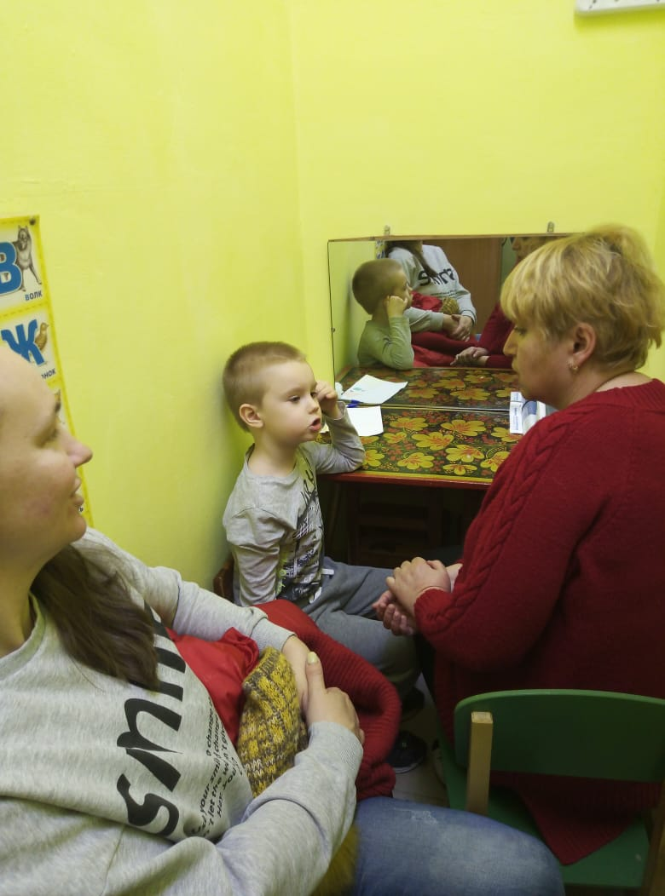

учитель-логопед Калаева С. А. 2022 год